Новый год - волшебный праздник!

В двери новый год стучит,

Дед Мороз к нам в гости мчится,

В небе праздничный салют,

И часы двенадцать бьют.

Новый год – это самый любимый долгожданный праздник, которого ждут в каждом доме, к нему долго и тщательно готовятся. Вот и мы не остались в стороне.

Праздничное новогоднее настроение уже поселилось в Мокшанском психоневрологическом интернате. Началось оно с традиционного украшения кабинетов, помещений.

С 12 декабря по 28 декабря 2022 года в ГАУСО ПО « Мокшанский психоневрологический интернат» проходил смотр – конкурс « Лучшее новогоднее оформление рабочего места»

В конкурсе приняли участие 27 участников.

Сотрудники проявили свое творческий потенциал. Мишуру, гирлянды, хлопушки, нарядные игрушки, различные новогодние фигурки – это именно то, что можно использовать в качестве украшения для оформления.

В течение нескольких дней участники украшали свои рабочие места, придумывали дизайн, рисовали на окнах целые зимние картины. Благодаря своей фантазии скучные кабинеты « оделись» в яркие праздничные наряды. Авторов лучших работ выбирало жюри.

За самые нарядные, создающие новогодние рабочие места участники получили ценные подарки:

1 место заняли – 2 корпус 2 этаж

2 место - отделение « милосердия»

3 место – прачечная.

Приз за творческую фантазию получили работники - столярная мастерская.

Остальные участники конкурса получили утешительные призы.

Профсоюзный комитет вручил всем работникам учреждения новогодние подарки и поздравил с наступающим Новым годом!

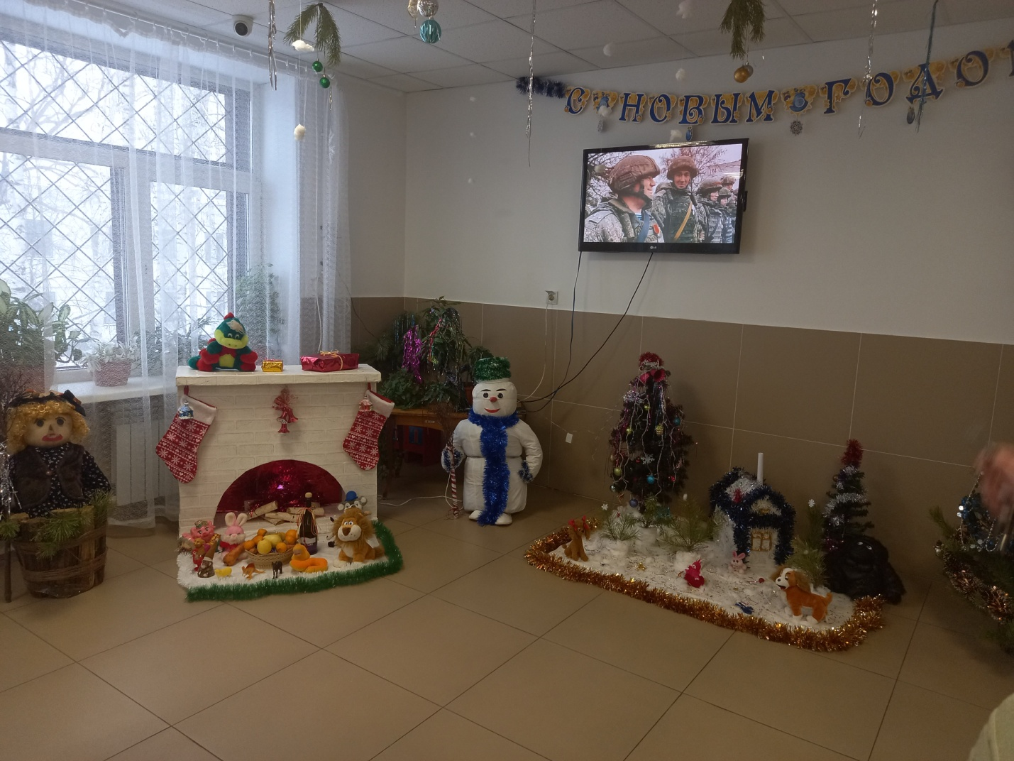

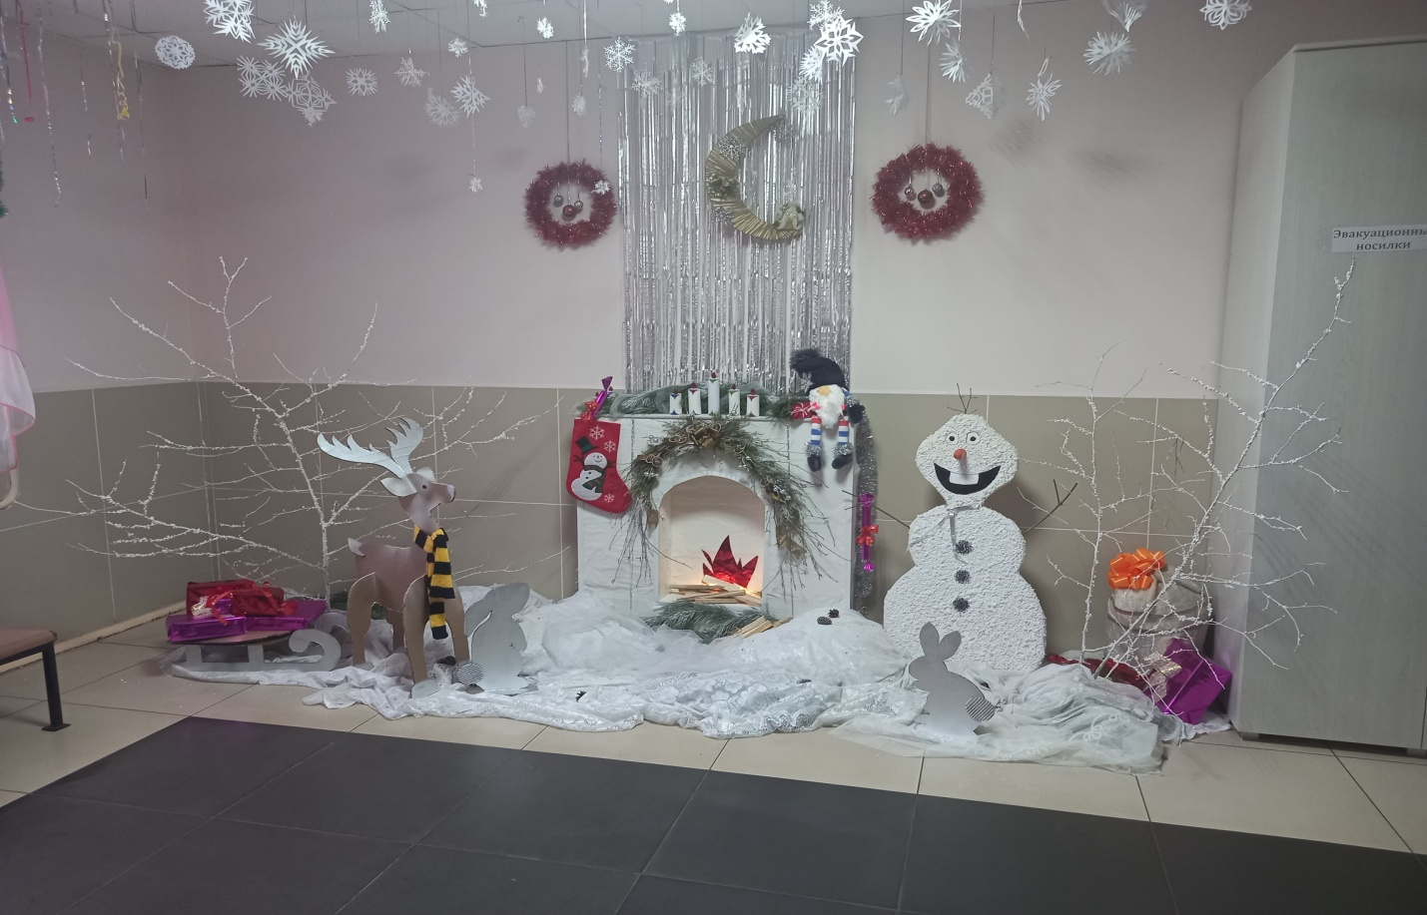

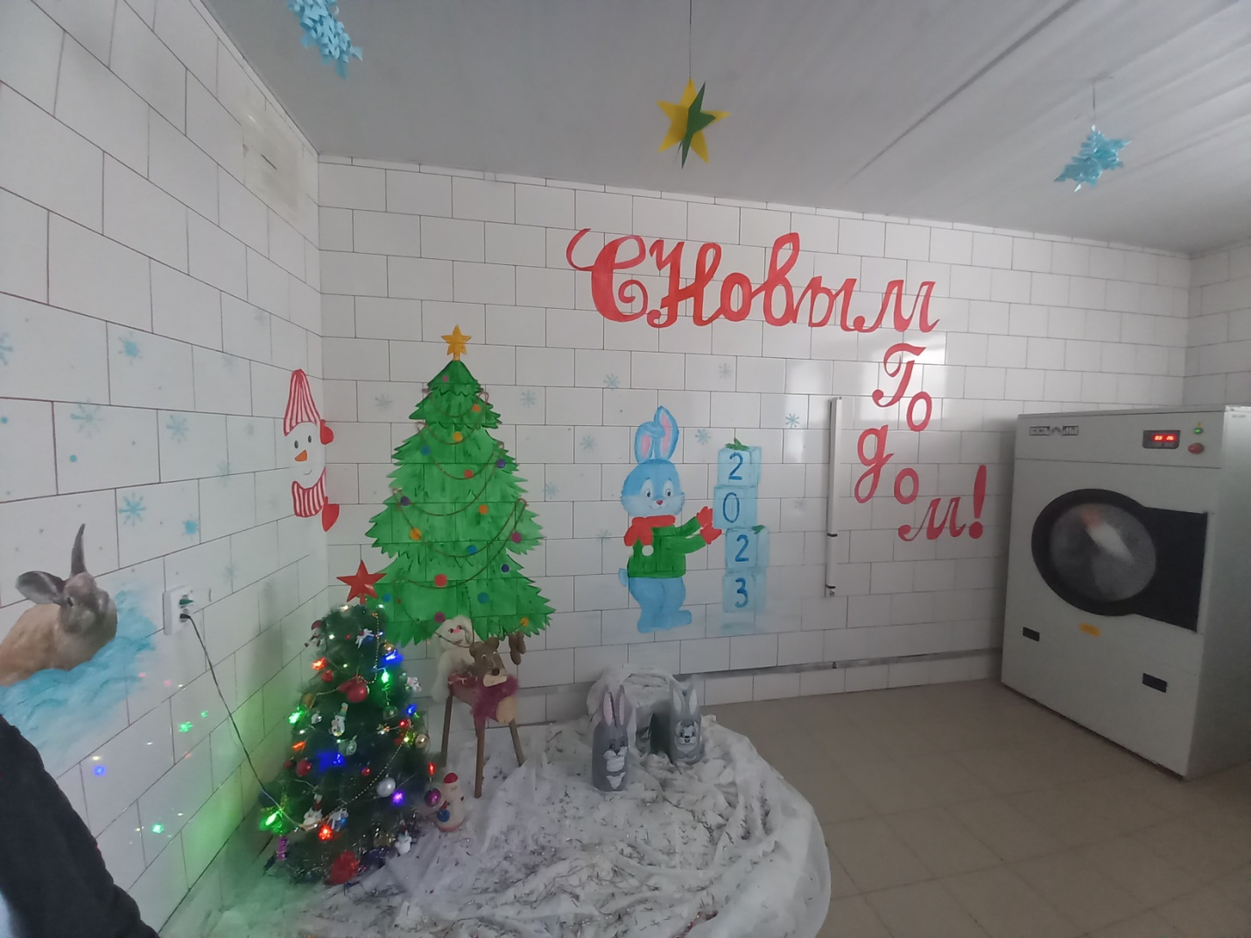

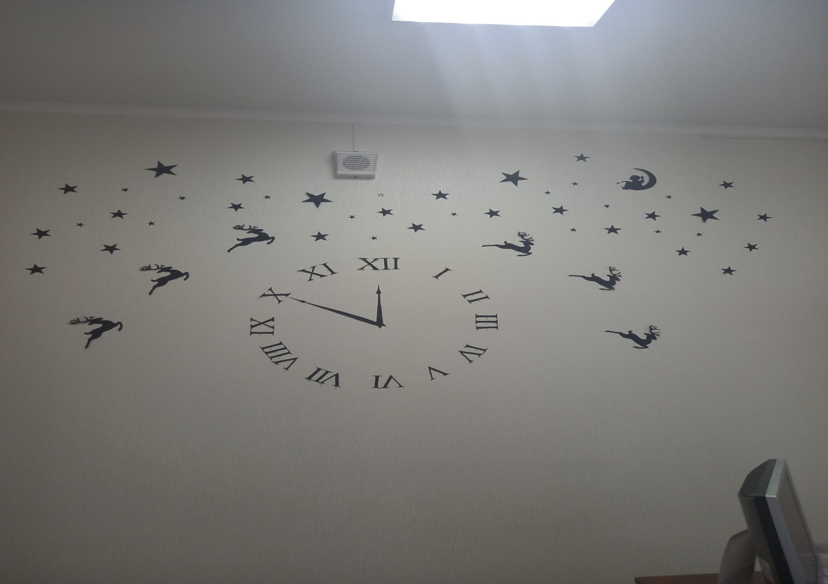

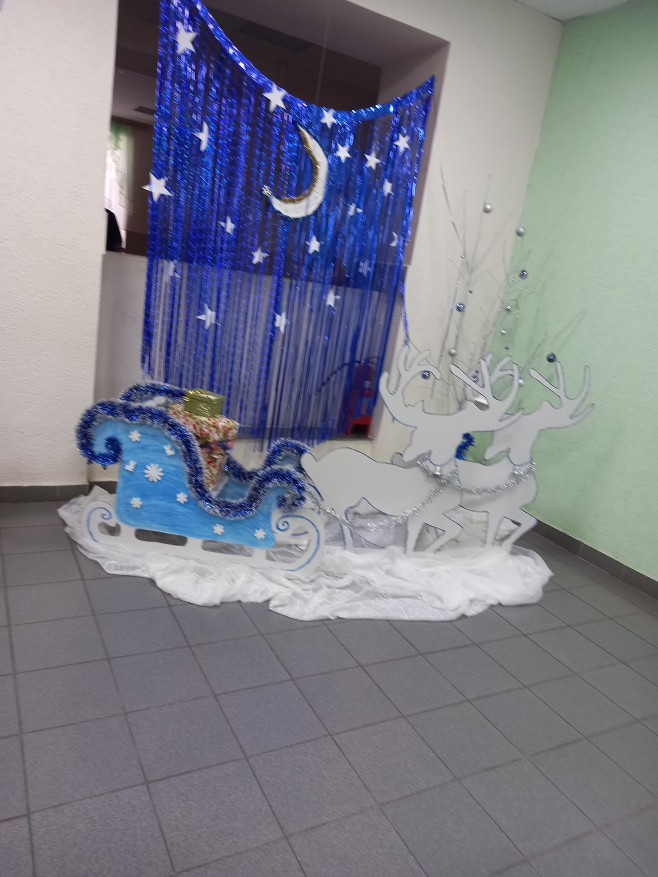

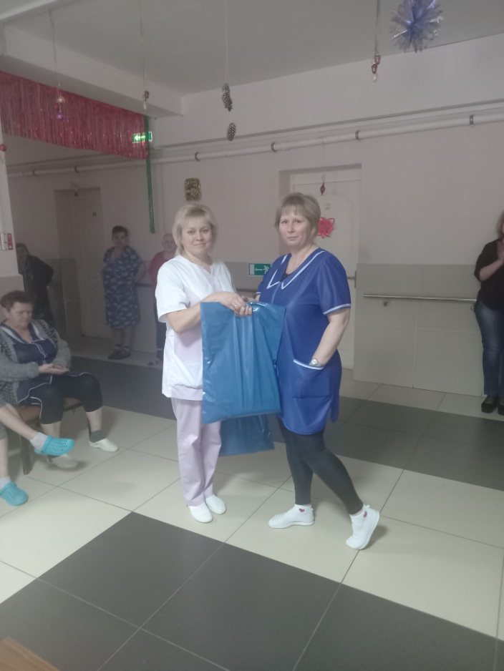

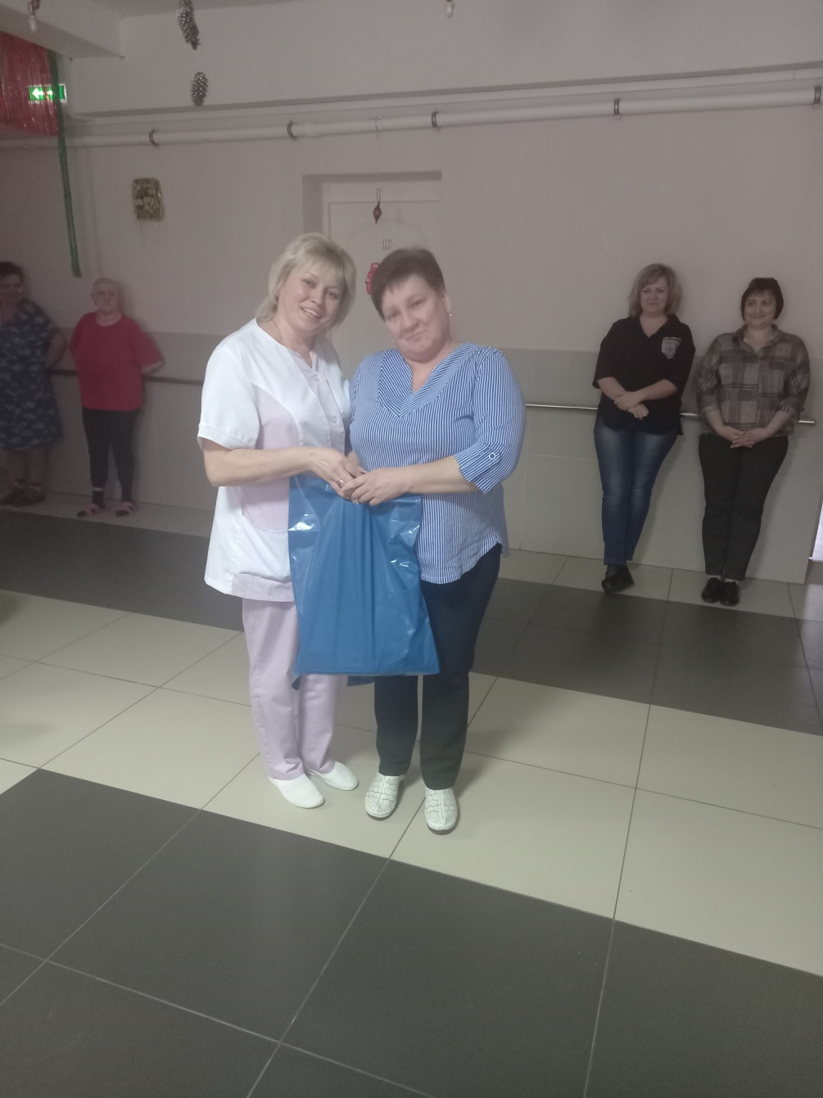

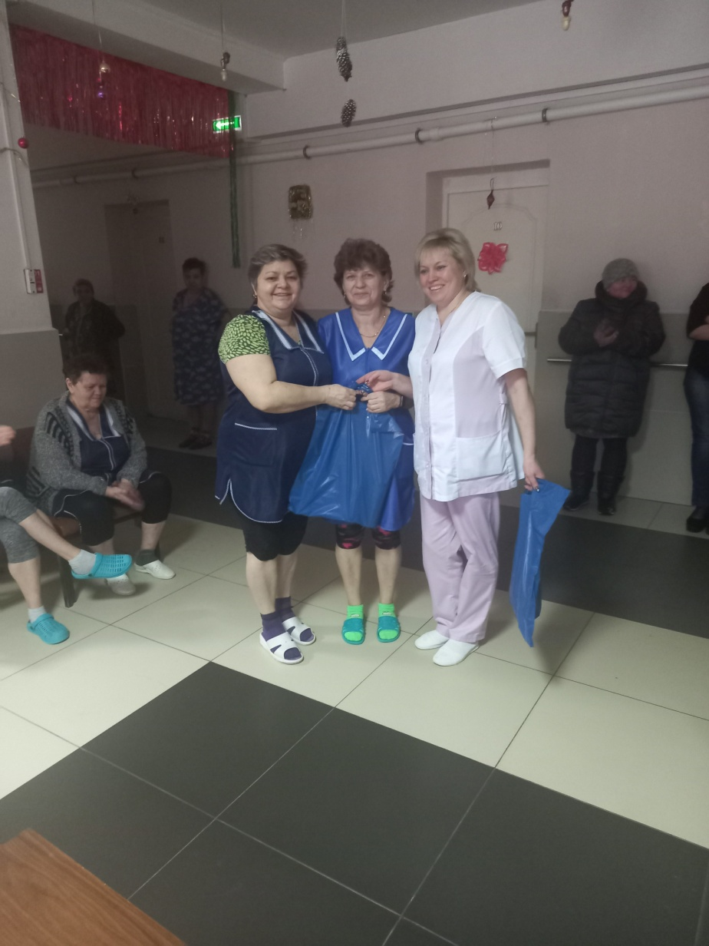

Председатель профсоюзного комитете Левина Е.Н.